МУНИЦИПАЛЬНОЕ ОБРАЗОВАНИЕ
«МЕЖЕНИНОВСКОЕ СЕЛЬСКОЕ ПОСЕЛЕНИЕ»
АДМИНИСТРАЦИЯ МЕЖЕНИНОВСКОГО СЕЛЬСКОГО ПОСЕЛЕНИЯ

ПОСТАНОВЛЕНИЕ
«12» октября 2018 № 83
с. Межениновка

ОБ УТВЕРЖДЕНИИ СХЕМЫ РАЗМЕЩЕНИЯ НЕСТАЦИОНАРНЫХ ТОРГОВЫХ ОБЪЕКТОВ НА ТЕРРИТОРИИ МУНИЦИПАЛЬНОГО ОБРАЗОВАНИЯ «МЕЖЕНИНОВСКОЕ СЕЛЬСКОЕ ПОСЕЛЕНИЕ»

В соответствии со статьей 10 Федерального закона от 28 декабря 2009 года № 381-ФЗ «Об основах государственного регулирования торговой деятельности в Российской Федерации», статьей 14 Федерального закона от 6 октября 2003 года № 131-ФЗ «Об общих принципах организации местного самоуправления в Российской Федерации», постановлением Администрации Томской области от 9 июля 2010 года № 135а «О порядке разработки и утверждения органами местного самоуправления муниципальных образований Томской области схем размещения нестационарных торговых объектов», на основании Устава Межениновского сельского поселения, в целях упорядочивания размещения нестационарных торговых объектов на территории муниципального образования «Межениновское сельское поселение», а также повышения эффективности использования муниципальной собственности

ПОСТАНОВЛЯЮ:
1. Утвердить схему размещения нестационарных торговых объектов на территории муниципального образования «Межениновское сельское поселение», состоящую из:
1) плана - схемы мест нахождения и перечня нестационарных торговых объектов, расположенных в п. Басандайка, согласно приложению 1 к настоящему постановлению;
2) плана-схемы мест нахождения и перечня нестационарных торговых объектов, расположенных в с. Межениновка, согласно приложению 2 к настоящему постановлению;
2. Признать утратившим силу постановление Администрации Межениновского сельского поселения от 17.07.2013 г. № 96 «Об утверждении схем размещения нестационарных торговых объектов на территории муниципального образования «Межениновское сельское поселение».
3. Управляющему Делами Чумериной О.А. опубликовать настоящее постановление в Информационном бюллетене Межениновского сельского поселения и разместить на официальном сайте Межениновского сельского поселения (http:// www.mezhen.ru ).
4. Направить утвержденную схему размещения нестационарных торговых объектов на территории муниципального образования «Межениновское сельское поселение» в течение 5 дней в Департамент потребительского рынка Администрации Томской области;
5. Контроль за исполнением настоящего постановления оставляю за собой.

Глава поселения
(Глава Администрации) А.Н. Званитайс

Исп. Чумерина О.А.
96 97 25
В дело № 01-04
Е.А. Стрелкова
2018-10-12

Приложение 1
к постановлению Администрации
Межениновского сельского поселения
от «12» октября 2018 № 83

ПЕРЕЧЕНЬ НЕСТАЦИОНАРНЫХ ТОРГОВЫХ ОБЪЕКТОВ, РАСПОЛОЖЕННЫХ В П.БАСАНДАЙКА, МУНИЦИПАЛЬНОГО ОБРАЗОВАНИЯ "МЕЖЕНИНОВСКОЕ СЕЛЬСКОЕ ПОСЕЛЕНИЕ" ТОМСКОГО РАЙОНА ТОМСКОЙ ОБЛАСТИ
 | объект № 1 | объект № 2
Местоположение | территория, расположенная между магазином «Центральный»  (В.В. Второв), по ул. Школьная, 1 а и пересечением ул. Советская и ул. Школьная | территория, прилегающая к магазину «Марго» (Христолюбова Л.А.), ул. Рабочая, 2 а
Населенный пункт/окрестности населенного пункта | п. Басандайка | п. Басандайка
Тип нестационарного торгового объекта | передвижные сооружения | передвижные сооружения
Количество торговых мест применительно к нестационарным торговым объектам, предполагающим продажу товаров только с использованием лотка, палатки, торгового автомата, передвижных средств торговли | 1-10 | 1-5
Площадь нестационарного торгового объекта, кв. м | 3 | 3
Площадь территории, необходимой для размещения нестационарного торгового объекта, кв. м | 3-30 | 3-15
Место размещения нестационарного торгового объекта на з/у, в зданиях, строениях, сооружениях, находящихся в государственной или муниципальной собственности | земельный участок | земельный участок
Ассортимент товаров | промышленные и потребительские товары | промышленные и потребительские товары
Период размещения | сезонно/круглогодично | сезонно/круглогодично

ПЛАН-СХЕМА МЕСТ НАХОЖДЕНИЯ НЕСТАЦИОНАРНЫХ ТОРГОВЫХ ОБЪЕКТОВ, РАСПОЛОЖЕННЫХ В П.БАСАНДАЙКА,
МУНИЦИПАЛЬНОГО ОБРАЗОВАНИЯ "МЕЖЕНИНОВСКОЕ СЕЛЬСКОЕ ПОСЕЛЕНИЕ" ТОМСКОГО РАЙОНА ТОМСКОЙ ОБЛАСТИ
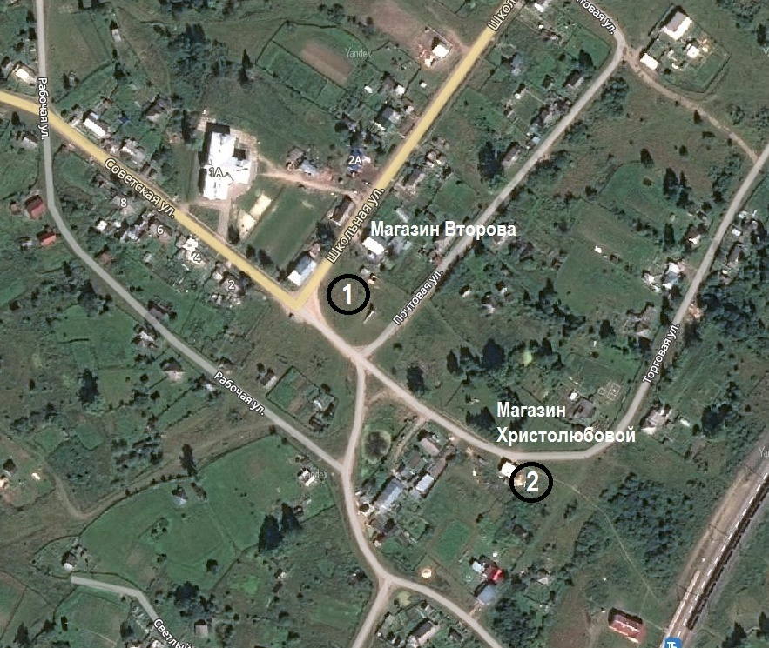

Приложение 2
к постановлению Администрации
Межениновского сельского поселения
от «12» октября 2018 № 83

ПЕРЕЧЕНЬ НЕСТАЦИОНАРНЫХ ТОРГОВЫХ ОБЪЕКТОВ, РАСПОЛОЖЕНЫХ В С. МЕЖЕНИНОВКА МУНИЦИПАЛЬНОГО ОБРАЗОВАНИЯ "МЕЖЕНИНОВСКОЕ СЕЛЬСКОЕ ПОСЕЛЕНИЕ" ТОМСКОГО РАЙОНА ТОМСКОЙ ОБЛАСТИ

 | объект № 1 | объект № 2
Местоположение | на территории, прилегающей к административному зданию, ул. Первомайская, д. 23 | на площадке, прилегающей к территории МБУ «СДК с. Межениновка», ул. Первомайская, 22
Населенный пункт/окрестности населенного пункта | с. Межениновка | с. Межениновка
Тип нестационарного торгового объекта | передвижные сооружения | передвижные сооружения
Количество торговых мест применительно к нестационарным торговым объектам, предполагающим продажу товаров только с использованием лотка, палатки, торгового автомата, передвижных средств торговли | 1-5 | 1-5
Площадь нестационарного торгового объекта, кв. м | 3 | 3
Площадь территории, необходимой для размещения нестационарного торгового объекта, кв. м | 3-15 | 3-15
Место размещения нестационарного торгового объекта на з/у, в зданиях, строениях, сооружениях, находящихся в государственной или муниципальной собственности | земельный участок | земельный участок
Ассортимент товаров | промышленные и потребительские товары | промышленные и потребительские товары
Период размещения | сезонно/круглогодично | сезонно/круглогодично

ПЛАН-СХЕМА МЕСТ НАХОЖДЕНИЯ НЕСТАЦИОНАРНЫХ ТОРГОВЫХ ОБЪЕКТОВ, РАСПОЛОЖЕННЫХ В С. МЕЖЕНИНОВКА
МУНИЦИПАЛЬНОГО ОБРАЗОВАНИЯ "МЕЖЕНИНОВСКОЕ СЕЛЬСКОЕ ПОСЕЛЕНИЕ" ТОМСКОГО РАЙОНА ТОМСКОЙ ОБЛАСТИ
